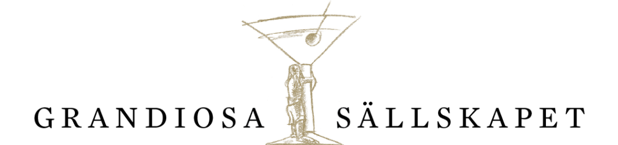

Verksamhetsberättelse 2022
Styrelsen för Grandiosa Sällskapet får härmed avge sin verksamhetsberättelse för år 2022.
Styrelsen har under 2022 bestått av
Johan Stenström, ordförande
Lena Sjölin, v. ordförande
Ulla Andreasson Neppelberg, sekreterare
Eva Johansson, räntmästare
Anders Palm, ledamot
Ebba Löwenhielm Peetre, ledamot
Petter Lönegård, ledamot
Carin Brenner, suppleant
Per Westrin, suppleant
Suppleanterna har deltagit i styrelsens arbete. Maria Paulsson, Leif Paulsson och Oskar Peterson från Grand Hotel har varit adjungerade till styrelsens sammanträden. Styrelsen har under året haft 4 protokollförda sammanträden.
Revisorer för år 2022 har varit:
Anki Hesse
Claes Axelsson
Kjell Svensson, suppleant
Valberedning fram till årsmötet 2023 har bestått av
Stig Johnsson, sammankallande
Hild Svenningsen och Mai von Gegerfeldt
Medlemmar: Medlemsavgiften för år 2022 har uppgått till 150 kronor för enskild medlem.
Totala medlemsantalet den 31 december 2022 var 744.

Under året har praxis med medlemskort i plast fortsatt att användas. Praktiken med klisterlapp försedd med aktuellt årtal har fungerat bra.

Ekonomi: Räkenskaperna för 2022 presenteras i sammandrag.
Medlemsbrev: Information till medlemmarna har under verksamhetsåret gått ut i form av medlemsbrev.

Aktiviteter under året:
Året 2022 började pandemitrycket lätta. Grandiosa Sällskapet kunde med sedvanlig glädje och kraft återuppta verksamheten med kostcirklar och Grandsång.
• Söndagen den 16 januari KOSTCIRKEL
Föreläsning av måltidshistorikern Ulrica Söderlind om Nobelmiddagens historia.

• Söndagen den 20 februari KOSTCIRKEL
Diversearbetaren, debattören och tidigare TV4-chefen Jan Scherman kåserade och informerade medlemmarna om korvens skiftande smaker och uppenbarelser från Kiruna i norr till Löderup i söder. Hans bok Den svenska korvresan handlar inte bara om den populära snabbmaten utan i lika hög grad om samhälle, folkhem och demokrati.

• Söndagen den 20 mars KOSTCIRKEL
Ännu en gäst från huvudstadens mediavärld, Karsten Thurfjell, känd från P1, flitig kulturrapportör och kännare av vin och gastronomi och dessutom ledamot av Gastronomiska Akademien. Ämnet för hans föreläsning var Den svenska gastronomins båda guldåldrar.

• Söndagen den 27 mars ÅRSMÖTE
Sedvanliga årsmötesförhandlingar följdes av Grands delikatesstallrik och flödande floder av vin. Därefter korades Årets Lundensare, Jason Diakité, även känd under namnet Timbuktu. I ett samtal mellan Jason och ordförande Johan berättade Jason om sin bok En droppe midnatt och om sin uppväxt och sin relation till Lund.

• Söndagen den 24 april GRANDSÅNG 43
Temat för vårens Grandsång var ”Spex och samlevnad”. Glada sånger från spex och karneval exekverades av försångare, orkester och medlemmarna i en fullsatt Stora Salen. Temat hade valts med anledning av den stundande Lundakarnevalen i maj.

• Söndagen den 11 september Kostcirkel
Gäst var Cecilia Hammenhag, forskare vid Sveriges lantbruksuniversitet i Alnarp. I sin vetenskapliga verksamhet undersöker hon alternativ till animaliska proteiner. Vi står inför ett proteinskifte, hävdar hon. Hon har funnit att den skånska ärtan utgör ett utmärkt alternativ. Titeln på hennes föreläsning var Framtidens gröna proteiner på en åker nära dig.

• Söndagen den 2 oktober GRANDSÅNG 44
Evergreens var temat för höstens Grandsång. Alla sjöng av hjärtans lust: gamla schlagers, kända sånger och muntra visor.

• Söndagen den 16 oktober Kostcirkel
”Finns det skandinaviska alternativ till soja?” Den frågan ställde forskaren Karolina Östbring, verksam vid Institutionen för livsmedelsteknik vid Lunds tekniska högskola. I en engagerad föreläsning berättade hon om raps som ett fullgott alternativ till importerad soja.

• Söndagen den 23 oktober BALLROOM JAZZ
Grandiosa Sällskapet gästades av Salongsorkestern som bjöd på en fullmatad kväll med klassiker från 1925 till 1945 av Ballroom Jazz.

• Söndagen den 20 november Kostcirkel
Tjolöholms slott i norra Halland är byggt i tudorstil och tung, grå granit. Elisabeth Svalin Gunnarsson, har nyss utkommit med boken Tjolöholm – en sagolik historia. För medlemmarna berättade hon om Bordets fröjder på Tjolöholm.

Därutöver har medlemmarna genom medlemsbreven fått kontinuerlig information
om vad som händer på Grand.

Lund den 18 januari 2023

/Johan Stenström/ /Lena Sjölin / /Eva Johansson/

/Ulla Andreasson Neppelberg / /Anders Palm/

/Ebba Löwenhielm Peetre/ /Petter Lönegård/

